网络编程（一）：演进——从Apache到Nginx
http://zhuanlan.zhihu.com/auxten/20204159

Apache

Apache HTTP服务器是 Robert McCool 在1995年写成，并在1999年开始在Apache软件基金会的 框架下进行开发。由于Apache HTTP服务器是基金会最开始的一个项目也是最为有名的一个项目， 所以通常大家提到Apache这个词都是说的Apache HTTP Server。

Apache web服务器从1996年开始就是互联网上最为流行的HTTP服务器。Apache之所以这么流行 很大程度上是由于相比其他的软件项目，在Apache基金会的精心维护下他的文档十分的详尽还有 集成的支持服务。

Apache由于其可变性、高性能和广泛的支持，经常是系统管理员的首选。他可以通过一系列 的语言相关的扩展模块支持很多解释型语言的后端，而不需要连接一个独立的后端程序。

Apache软件基金会也是利用开源软件盈利的一个范本。时至今日，Apache软件基金会 已经枝繁叶茂，在基金会名下的开源项目我们耳熟能详的有：

- Apache HTTP Server
- Ant（Java的编译工具）
- ActiveMQ（MQ集群）
- Cassandra（强一致的分布式KV数据库）
- CloudStack（OpenStack的劲敌）
- CouchDB（KV数据库）
- Flume（日志收集工具）
- Hadoop、Hbase、Hive
- Kafka（流式计算）
- Lucene（开源搜索引擎）
- Maven（Java编译&依赖管理工具）
- Mesos（分布式协调）
- OpenNLP（开源自然语言处理库）
- OpenOffice（开源的类Office工具）
- Perl（Perl语言）
- Spark（分布式计算集群）
- Storm（流式计算）
- Structs（Java SSH框架的第二个S）
- Subversion（SVN，你懂的）
- Tcl（Tcl语言）
- Thrift（Java网络框架）
- Tomcat（大名鼎鼎的Java容器）
- ZooKeeper（分布式协调集群）

完整的Apache基金会的项目列表参见：Welcome to The Apache Software Foundation!
http://apache.org/index.html#projects-list

Nginx

2002年，一个叫Igor Sysoev的俄罗斯哥们儿（貌似俄罗斯叫Igor的人挺多的） 写出了一个叫Nginx（和Engine X谐音，取引擎之义）。 那时候有一个时代背景，当时C10K（Concurrency 10K，1万并发）问题还是困扰绝大多数 web服务器的一个难题。Nginx利用异步事件驱动的架构写成，是C10K问题的一个很好的答卷。 Nginx的第一个公开发行版是在2004年发布的，之前都是作为俄罗斯访问量第二的网站Rambler 的内部使用。

Nginx的主要优势在于“轻、快、活”：

轻 - 很低的资源占用，甚至能在很多嵌入式设备上运行。

快 - 响应速度超快，几乎不会由于高并发影响响应速度。

活 - 配置灵活，广泛的模块支持。

网上关于Apache和Nginx性能比较的文章非常多，基本上有如下的定论：

- Nginx在并发性能上比Apache强很多，如果是纯静态资源（图片、JS、CSS）那么Nginx是不二之选。
- Apache有mod_php、在PHP类的应用场景下比Nginx部署起来简单很多。一些老的PHP项目用Apache 来配置运行非常的简单，例如Wordpress。
- 对于初学者来说Apache配置起来非常复杂冗长的类XML语法，甚至支持在子目录放置.htaccess 文件来配置子目录的属性。Nginx的配置文件相对简单一点。
- Nginx的模块比较容易写，可以通过写C的mod实现接口性质的服务，并且拥有惊人的性能。 分支OpenResty，可以配合lua来实现很多自定义功能，兼顾扩展性和性能。

这里我们要着重讨论的是为什么Nginx在并发性能上比Apache要好很多。

想要了解这个问题，不得不先做一些铺垫，讲讲并发网络编程的一些历史：

壹 最原始

最原始的网络编程的伪代码大致是这样：
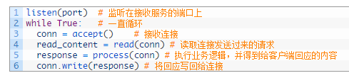

我们需要了解，最原始的Linux中accept、read、write调用都是 阻塞的（现在，阻塞也是这些调用的默认行为）。这就导致了以上代码只能同时 处理一个连接，所以就有了下面的方法：

贰 每个连接开一个进程

后来，大家想到了办法：
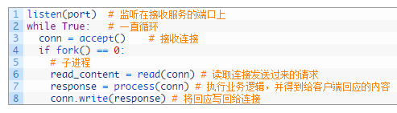

用子进程来处理连接，父进程继续等待连接进来。但这种方式有如下两个明显的缺陷：

- fork()调用比较费时，需要对进程进行内存拷贝。即使现在的Linux普遍 引入了COW（Copy On Write）技术（fork的时候不做内存拷贝，只有其中一个 副本发生了write的时候才进行copy）加速了fork的效率，但fork依旧是个 比较“重”的系统调用。
- 较多的内存占用，也是由于上述的内存复制造成的。

叁 引入线程

得益于之前提过的Linux对于线程的引入，上面例子的开进程，被换成了开线程， 这样，上一小节说的两个缺陷都大大的被缓解了。

肆 进程/线程池

计算机领域有很多算法或者是方法都会用到一种智慧：“空间换时间”。 即用使用更多内存的方式换取更快的运行速度：事先创建出很多进程/线程 ，就像一个池子，这样虽然会浪费一部分的内存，但连接过来的时候就省去了 开启进程/线程的时间。

但这种方式会有一个比较显著的缺陷：当并发数大于进程/线程池的大小的时候 性能就会发生很大的下滑，退化成“贰”的情况。

伍 非阻塞&事件驱动

那么，是不是想要达到高性能就一定要付出高系统资源占用呢？ 答案是否定的，如果我们注意观察生活中的一个细节，肯德基和麦当劳的不同 服务方式：

肯德基
- 服务员在前台问：“先生/小姐，有什么可以帮你？”
- 顾客，思考一下点什么比较好：“我要，xxxxx”
- 服务员去后台配餐、取餐，3分钟过去了：“您的餐齐了，下一位”

麦当劳
- 服务员在前台问：“先生/小姐，有什么可以帮你？”
- 顾客：“我要，xxxxx”。如果顾客思考超过5秒：“后面的顾客请先点”； 点完餐，前台服务员继续为下一位顾客点餐。后台有别的服务员完成配餐。

可以思考一下，这两种运作方式那种比较好：

- 在肯德基，如果遇到需要纠结半天吃什么的客户。服务员和后面的顾客 都会陷入较长时间的等候。原因就是如果最前面的客户先让后面的顾客点餐 ，他想好了还需要较长时间的等候。相比之下，麦当劳就更胜一筹。
- 在麦当劳，后面配餐的服务员如果发现有两个订单都要了可乐。他可以 智能地把两个订单的可乐一次性灌好，这样会大大的提高效率。各个岗位上 的服务员可以灵活的采用各种方式优化自己的工作效率。

这里，肯德基的服务方式就是古老的进程/线程池；麦当劳的服务方式 就是一个简单的非阻塞&事件驱动。

那么，非阻塞&事件驱动这么好，为什么大家没有一开始就采用这种方式呢？ 原因有二：

- 非阻塞&事件驱动需要系统的支持，提供non-blocking版的整套 系统调用。
- 非阻塞&事件驱动编程难度较大，需要很高的抽象思维能力， 把整个任务拆解；采用有限状态机编程才能实现。

网络编程（二）：戏说非阻塞网络编程
http://zhuanlan.zhihu.com/auxten/20311080

在数据加密领域举例子，我们经常会提到Alice和Bob，我们也继续延续这种传统。

在遥远的1752年的英国，电报这种可以穿越千山万水发送消息的东西还没被发明。 Alice和Bob是大学认识的一对情侣。由于毕业找工作的原因，Alice在利物浦工作 ，Bob在曼彻斯特工作（笔者掰着指头就能编出这两个了o_o|| ）。
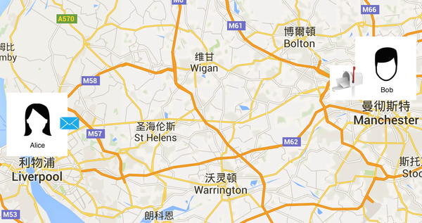

虽然在不同的城市工作，但这毫不影响两个人的感情，他们经常写信来互诉衷肠。 那么问题就来了，这两个城市路程大约60km，邮差每天送信一次。 天气好的时候，Alice当天写的信Bob晚上就能收到，但如果遇上坏天气或者邮差睡过头了， 几天之后Bob才能看到心爱的Alice的亲笔信。

Bob非常思念Alice，魂不守舍的时候就去邮箱里看看有没有Alice的消息， 没有Alice的信就一直守候在信箱旁，等待邮差送信过来。

如果把Alice和Bob看作是互联网上的两台主机，Bob这种行为在计算机网络通信领域被叫做 阻塞式通信。我们可以看到，Bob这种行为无疑是十分愚蠢而幼稚的， 为了等信导致不能进行其它日常的事务处理。如果设置超时时间，极端点儿是有可能饿死在信箱旁的。

当然，我们的Bob同学没有那么极端，每次在信箱前等待5分钟后就去做别的事情。

然而，Bob同学依然面临一个矛盾。虽然不会永远的傻傻等待Alice的信件，但：

- 如果太频繁地检查邮箱，手头的事情会被经常打断，太耗费精力。
- 如果检查的间隔时间太长，就不可能每次都及时收到Alice的信件。

如果用网络服务器来类比Bob同学，伪代码是这样的：
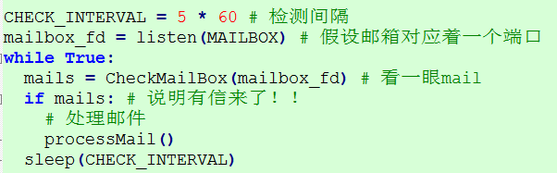

Bob同学面临的矛盾，之于网络服务器就是CHECK_INTERVAL：
- 设置太小，就会频繁地进行CheckMailBox()，CPU占用率就会非常高。
- 设置太大，可能会导致邮件在sleep(CHECK_INTERVAL)的时候到了，不能被及时处理。

难道说这就没有两全其美的办法了么？

我们的工程师Bob在经历了一番思索后想到了一个绝妙的办法：

在信箱的口上加一个铃铛，让邮差放信的时候帮忙摇一下铃铛，Bob听到铃响再来取信。

这样，Bob就可以专心工作，既不用分心来查看邮箱，也能及时的查阅新邮件。

但细心的同学发现，我们这里略过了一个重要的细节。要想专心工作需要一个外部前提：

需要邮差大哥配合，每次来信箱放完信，摇一下铃铛。

每次来送信的邮差又不总是同一个人，和每个邮差交代一下也不现实。

这当然还是难不倒我们的工程师Bob同学。Bob把邮箱改造了一下：

每次邮差把信放进邮箱，邮箱上就会竖起一个小旗子，表示有信在里面。

这就像服务端编程中，我们不能要求每一个TCP连接提供“通知”的机制， 只能从服务器自身的机制上想办法。我们在Linux、UNIX网络编程上经常用到的： select()、poll()、epoll()都是我们上面说的Bob改造过的邮箱类似的系统调用机制。

只是他们之间有一些细节的差异而已：

select()和poll()

select()是在1983年首次出现在4.2版的BSD UNIX中。 poll()出现得稍晚一些，首次出现同样是在UNIX平台， 晚到了1997年才在2.1.23版本的Linux内核中首次被加入。

select()有一个众所周知的问题，只能处理小于等于1024的文件描述符； poll()虽然没有这个问题，但在很多平台的实现里，poll()和select()的实现基本是同一套代码。 只是提供了两套不同的接口罢了:

- select:
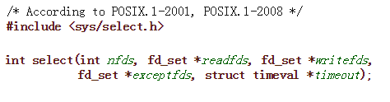

- poll:
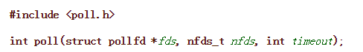

select()在处理大量的网络连接带来的socket描述符低效的问题仍旧存在于poll()中。

当年，select()被设计出来的时候， UNIX和Linux内核的设计者怎么也没意料到日后会在服务端处理那么多的socket连接。

如果UNIX和Linux是中国人发明的估计就没有这个问题了，毕竟欧美人少， 很少有机会见识成百万，上千万乃至上亿的并发。 哈哈，说笑了，其实是这样，早些年UNIX开发者都是些大学的教授和学生， 实在没想到UNIX和TCP/IP在日后能有这么大的影响力。 所以就有了IPv4、select()等等这些对用户量预估不够给后世的困扰了。

select()和poll()的效率问题

我们现在回到正题，简单聊一下select()和poll()为什么效率低的问题：

假设我们的Bob同学由于工作十分出色，升职加薪，工作上的事情也比当 初多了很多。

Bob的信箱就是一个socket，Alice和Bob通过这条虚拟的socket进行 沟通。我们Bob还有很多朋友和工作上的伙伴，Bob为每个联系人都设立了 单独的邮箱，所以也请了一个秘书专门帮着收信。

这时Bob相当于就是一个高并发的服务器。我们的select()就相当于是 Bob的秘书。秘书在处理邮箱的时候的方法也十分的原始，就是Bob在调用 select()的时候（大家应该能明白我的意思），秘书去挨个查看邮箱上的 小旗子。这样做的时间复杂度是O(n)的。

邮箱数量少一些还好，秘书虽然累但也能处理得过来。但太多了秘书实在 处理起来费劲，我们的秘书比较有个性，跟Bob同学讲明了，如果邮箱数量 到了1024以上她就罢工。Bob虽然心有怨言，但明白秘书的苦衷也是在没 有好办法。

后来，Bob这里又找了一个名叫poll()的秘书，poll()倒是比select() 更加任劳任怨，并没有给Bob提出1024这个上限。但无奈还是用的select() 的老办法：Bob调用的时候还是挨个看邮箱。数量多了不免要查上个半天。

如何解决高并发的问题

这个问题是个很大的问题，我们这里就不展开说，后面还会提。 但有一点我们都很清楚，首先要解决的是select()和poll()的效率问题。

然后，epoll嘭地一声横空出世，全剧终。

等等，太坑爹了，板凳都搬来了，你就让我听这个？

那我还是正经的说说吧：

下面这段摘自wikipedia：https://zh.wikipedia.org/wiki/Epoll

epoll是Linux内核的可扩展I/O事件通知机制。它设计目的只在取代既有POSIX select(2)与poll(2)系统函数，让需要大量操作文件描述符的程序得以发挥更优异的性能 (举例来说：旧有的系统函数所花费的时间复杂度为O(n)，epoll则耗时O(1))。 epoll与FreeBSD的kqueue类似，底层都是由可配置的操作系统内核对象建构而成， 并以文件描述符(file descriptor)的形式呈现于用户空间。

epoll由下面几个系统调用组成：
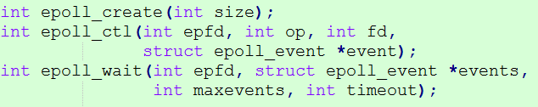

为了解决高并发问题，大约在2000年，Jonathan Lemon在FreeBSD内核中实现了第一个版本 的kqueue，并在FreeBSD 4.1版本发布。之后FreeBSD在处理高并发的问题上一直领先于Linux。在2002年，Linux的2.5.44版本（测试版本）首次加入了epoll机制。 直到2004年，在Linux的2.6.9版本epoll相关的API才稳定下来， Linux的高并发机制这才跟赶上FreeBSD。所以，在2004年之前很多公司在服务器操作系统选型的时候选择的是FreeBSD，而不是Linux。各种操作系统在解决这个问题的办法上也是百花齐放：

技术 | 操作系统
Kqueue | UNIX (FreeBSD、MacOS)
Epoll | Linux 2.5.44/2.6.9
IOCP (IO Completion Port) | Windows NT 3.5, AIX, Solaris 10

如果继续用Alice和Bob的例子来说的话事情就是这样的：

看着这两个秘书这么辛苦，Bob终于坐不住了，想出来一个绝妙的主意：

秘书们设计了一个指示板和邮箱联动，邮箱里有信的时候，指示板上灯就会亮起来。 这样，哪个邮箱里有信秘书就一目了然了。这样检查邮箱这件事情的时间复杂度就是 O(1)了。

指示板如下图所示：
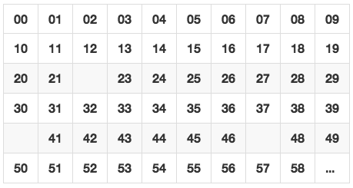

epoll的ET和LT

关于epoll的ET和LT之前已经说过，这里借用Alice和Bob的例子。

- ET (Edge Triggered) 边沿触发 - 来了信件，指示板上的灯只闪一下。
- LT (Level Triggered) 水平触发 - 来了信件，指示板上的灯一直亮着，直到信箱中的信全部被取走。

网络编程（三）：从libevent到事件通知机制
http://zhuanlan.zhihu.com/auxten/20315482

由于POSIX标准的滞后性，事件通知API的混乱一直保持到现在， 所有就有libevent、libev甚至后面的libuv的出现为跨平台编程扫清障碍。

下面是WikiPedia对于libevent的介绍：

libevent是一个异步事件处理软件函式库，以BSD许可证发布。 libevent提供了一组应用程序编程接口（API），让程序员可以设定某些事件发生时所执行的函式，也就是说，libevent可以用来取代网络服务器所使用的事件循环检查框架。

由于可以省去对网络的处理，且拥有不错的效能， 有些软件使用libevent作为网络底层的函式库，如：Chromium（Chrome的开源版）、 memcached、Tor。

按照libevent的官方网站，libevent库提供了以下功能：当一个文件描述符的特定事件 （如可读，可写或出错）发生了，或一个定时事件发生了， libevent就会自动执行用户指定的回调函数，来处理事件。

目前，libevent已支持以下接口/dev/poll, kqueue(2), event ports, select(2), poll(2) 和epoll(4)。

libevent的内部事件机制完全是基于所使用的接口的。因此libevent非常容易移植， 也使它的扩展性非常容易。目前，libevent已在以下操作系统中编译通过： Linux，BSD，Mac OS X，Solaris和Windows。

libevent的高明之处还在于，它把fd读写、信号、DNS、定时器甚至idle（空闲） 都抽象化成了event（事件）。

我们可以简单看一下一个简单的基于libevent的网络server， 这有助于我们理解event-driven programming（事件驱动编程）， 也为我们后续的实操做准备。

我在代码中增加了详细的注释，希望大家能大致明白event-driven programming 的一半方法：

（代码我省略了，后面再补）

可以看出，用这种方式写出来的异步非阻塞server的逻辑还是比较容易理解的。

和协程的实现方式相比，这种方式完全避免了“手工”的上线文切换， 有利于CPU的分支预测的成功率，能发挥CPU处理网络连接的的最大潜能。

水平触发LT & 边沿触发ET

在struct epoll_event里有两个Flag：EPOLLET和EPOLLLT让初学者很难以理解

以下是一段关于epoll的man文档：

（省略...）

在epoll的man文档里，我们会看到一个花费大量篇幅描述的两个概念：

LT（Level Triggered，水平触发） 和 ET（Edge Triggered，边沿触发）

作者当年花费了九牛二虎之力也没能领悟这段“经文”。后来一个偶然的机会， 一个做电子设计的朋友给我讲明白了其中的道道。

为了弄明白LT（Level Triggered，水平触发） 和 ET（Edge Triggered，边沿触发）， 我们先要了解，这个Level和Edge是什么涵义，Level翻译成中文这里准确的涵义应该是电平； Edge是边沿。

这两个词曾经是电子信号领域的一个专有名词。如果，用时序图来标示一个数字电信号“010”， 应该是类似下图所示：
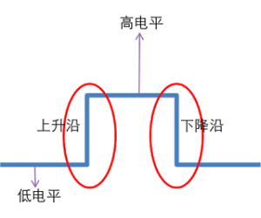

- 低电平表示0。
- 高电平表示1。
- 0向1变化的竖线就是上升沿。
- 1向0变化的竖线就是下降沿。

- 在0或者1的情况下触发的信号就是LT（Level Triggered，水平触发）
- 在0向1、1向0变化的过程中触发的信号就是 和 ET（Edge Triggered，边沿触发）

0或1都是一个状态，而0向1、1向0变化则只是一个事件。

我们很直观的就可以得出结论，LT是一个持续的状态，ET是个事件性的一次性状态。

二者的差异在于Level Triggered模式下只要某个socket处于readable/writable状态， 无论什么时候进行epoll_wait都会返回该socket；

而Edge Triggered模式下只有某个socket从unreadable变为readable或 从unwritable变为writable时，epoll_wait才会返回该socket。

虽然有很多资料表明ET模式的销量会比LT稍高， 但ET模式的编程由于事件只通知一次，很容易犯错误导致程序假死，我们推荐epoll工作于LT模式。 除非你很清楚你选择的是什么。

闲话QQ的通信协议

如果大家研究过早期的腾讯QQ的通信协议，可以发现QQ的通信协议是基于UDP的。 这点从今天的角度看来显得十分的怪异，因为用UDP这种无连接的协议 实现一套保证消息可靠性的聊天服务的难度是非常之高的。

了解过那段历史的同学可能知道，当时UDP的确是QQ的唯一选择。 当年QQ达到百万人同时在线的时候，国外的同行还没有认为C10K是个问题。 想要用TCP承担百万人同时在线，在当时的技术条件下恐怕要付出上千台服务器的代价， 这对于当时的”小企鹅”来说是绝对负担不起的一笔投入。

由于缺乏操作系统对于高性能TCP协议的支持，想要在极为有限的服务器条件下 处理QQ的C1000K问题，UDP的确是当时的腾讯架构师的唯一选择。

网络编程（四）丨互联网中TCP Socket服务器的实现过程需要考虑哪些安全问题？
http://zhuanlan.zhihu.com/auxten/20336461

最近总是有人问我相关的问题，在专栏补发一下，希望能帮到更多人

首先，这是个很大的命题，之前在360负责过几个对外的服务的研发，也算是有点小经验，我试着答一下：

在Internet环境下，安全问题我主要分为如下几类：
- 信息传输过程中被黑客窃取
- 服务器自身的安全
- 服务端数据的安全

首先，如果能用https，就尽量用https，能用nginx等常见服务器，就用常见服务器，主要能避免以下问题：
- 自己实现的协议&Server端可能会有各种Bug，被缓冲区溢出攻击等
- SSL加密体系在防监听方面已经足够成熟，值得信赖

所幸，私有协议服务的攻击需要黑客分析协议，这就给一般的小服务增加了一层保护。但如果是在大公司做事，树大招风，就必须至少做到理论上没有安全漏洞。神马，xor混淆一下，C/S端写死一个对称密钥这种掩耳盗铃的事情就不要做了，不然会死的很难看。

如果需要自己实现Server端，实现一套合格的SSL还是很考验功底的：
- 首先要弄明白SSL加密体系密钥交换的原理
- 对各种对称、非对称加密算法要有深刻的理解
- 用非对称加密算法怎么实现一套密钥交换体系
- 如何处理ca证书，在自签名情况下怎么避免中间人攻击

工程实现过程中，要考虑：
- 各种可能的缓冲区溢出攻击
- SYN flood攻击，慢连接攻击
- DDoS防起来有难度，但至少能防御DoS攻击

业务逻辑层面，要考虑：
- 每个接口都要做好用户&权限验证
- 接口会不会被人乱用，重放攻击
- 攻击方会不会找到一个比较消耗服务端资源的接口，用很小的代价耗尽服务端资源
- 用户的用户名密码会不会被通过接口破解，参见：2014 celebrity photo hack
- 你的服务会不会被黑客利用去攻击别的服务，特别是会根据用户输入抓取什么资源的服务
- 古老的SQL注入
- 无耻的仿冒服务，DNS欺诈
- 涉及HTML的，还要考虑跨站……

即使你做到了天衣无缝，还要考虑队友有时会掉链子：
- glibc、openssl这些基础的库也会爆出漏洞，参见：Heartbleed
- 同一台主机上的其它服务被攻陷

写完之后整个人都不好了

网络编程（五）丨长连接&连接池的应用
http://zhuanlan.zhihu.com/auxten/20348206

长连接&连接池的应用

我们知道TCP是基于连接的协议，其实这个“连接”只是一个逻辑上的概念。在IP层看来， TCP和UDP仅仅是内容上稍有差别而已。

TCP的“连接”仅仅是连接的两端对于四元组和sequence号的一种约定而已。

在有些文章里总会提到这名词、或者五元组，甚至七元组。 虽然我很反对摆弄名词秀专业，但我们也要防止被“秀”。 其实很容易理解：

- 四元组： 源IP地址、目的IP地址、源端口、目的端口
- 五元组： 源IP地址、目的IP地址、协议、源端口、目的端口
- 七元组： 源IP地址、目的IP地址、协议、源端口、目的端口，服务类型，接口索引

在性能比较敏感的程序中，为了节省TCP网络调用建立连接三次握手的时间，很多程序都会选择采用复用之前已经建立过的连接的方法来优化。

再加上往往是“请求、响应、请求、响应”的模式，单个连接限制了QPS（Query Per Second）的提升。 所以会采取开启多个连接组成一个“池子”的方式来优化性能，我们称之为连接池。

HTTP的长连接

HTTP长连接，HTTP持久连接（HTTP persistent connection，也称作HTTP keep-alive或HTTP connection reuse）是使用同一个TCP连接来发送和接收多个HTTP请求/应答， 而不是为每一个新的请求/应答打开新的连接的方法。

在 HTTP 1.0 中, 没有官方的 keepalive 的操作。通常是在现有协议上添加一个指数。 如果浏览器支持 keep-alive，它会在请求的包头中添加：
Connection: Keep-Alive

然后当服务器收到请求，作出回应的时候，它也添加一个头在响应中：
Connection: Keep-Alive

这样做，连接就不会中断，而是保持连接。当客户端发送另一个请求时，它会使用同一个连接。 这一直继续到客户端或服务器端认为会话已经结束，其中一方中断连接。

在 HTTP 1.1 中 所有的连接默认都是持续连接，除非特殊声明不支持。 HTTP 持久连接不使用独立的 keepalive 信息，而是仅仅允许多个请求使用单个连接。

然而，Apache 2.0 httpd 的默认连接过期时间是仅仅15秒，对于 Apache 2.2 只有5秒。 短的过期时间的优点是能够快速的传输多个web页组件，而不会绑定多个服务器进程或线程太长时间。
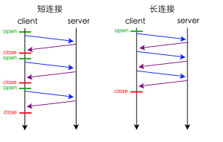
Keep-Alive的优势

- 较少的CPU和内存的使用（由于同时打开的连接的减少了）
- 允许请求和应答的HTTP管线化
- 减少了后续请求的延迟（无需再进行握手）
- 报告错误无需关闭TCP连接

Keep-Alive的劣势

对于现在的广泛普及的宽带连接来说，Keep-Alive也许并不像以前一样有用。 web服务器会保持连接若干秒(Apache中默认15秒)，这与提高的性能相比也许会影响性能。 对于单个文件被不断请求的服务(例如图片存放网站)，Keep-Alive可能会极大的影响性能， 因为它在文件被请求之后还保持了不必要的连接很长时间。

根据RFC2616，用户客户端与任何服务器和代理服务器之间不应该维持超过2个链接。 代理服务器应该最多使用2×N个持久连接到其他服务器或代理服务器，其中N是同时活跃的用户数。 这个指引旨在提高HTTP响应时间并避免阻塞。

但由于，TCP连接减少了，对于静态资源（图片、JavaScript、CSS）较多的网站， 性能反而可能会下降。

动静分离

为了规避上面说的对图片等静态资源的影响，大多数商业网站会启用独立的静态资源域名。 从而保证主站的动态资源请求和静态资源的请求不会互相挤占连接。

动静分离同时还会有一个额外的好处：

对于静态资源的请求，HTTP请求头里的Cookie等信息是没有用处的， 反而占用了宝贵的上行网络资源。用独立的域名存放静态资源后， 请求静态资源域名就不会默认带上主站域的Cookie，从而解决了这个问题。

如下表：
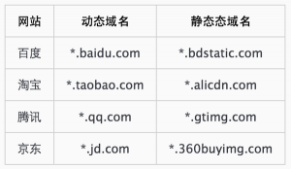

网络编程（六）：端口那些事儿
http://zhuanlan.zhihu.com/auxten/20365900

网络编程（七）：CAP原理推导和应用
http://zhuanlan.zhihu.com/auxten/20399316

